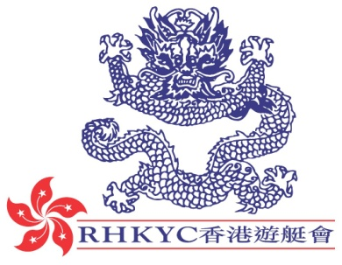 | 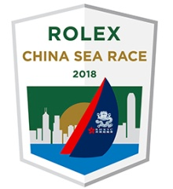

即时发布
2017年3月17日

劳力士中国海帆船赛2018
11个报名申请中包括2支来自中国大陆的队伍

现已收到2支来自中国大陆的队伍报名参加2018年的劳力士中国海帆船赛，赛委会期望陆续会收到更多队伍参赛。
来自中国大陆的UBOX号将会是第二次参加劳力士中国海帆船赛，船主王滨表示会以不同的态度来应战2018的赛事：「老实说，2016年是我们首次参加此项比赛，尽管已得到由香港游艇会及其他参赛船只的全力协助，赛前准备仍然充足。吸取了2016 年的经验，我们将会以Cookson 50型帆船参赛，并会提早为2018年赛事作好准备，希望能取得更好的成绩。」
王滨回想起2016年的赛事称：「因为这是首次参加比赛，所以心情特别兴奋。尽管在比赛开段时遇上大雨及无风等恶劣天气，我们仍然能成为首只冲出维港的赛船；一切都很顺利直至桅杆在首晚断裂并因此而损毁了主帆，团队有计划退出赛事，返回香港，但最后我们决定修理帆船，继续完成比赛。当然，这绝对不是我们期望得到的成绩，但这是一个很好的经验让我们在下一场比赛作更好的准备，劳力士悉尼至霍巴特帆船大赛就是一个很好的例子。
王滨及其团队综合了2016劳力士中国海帆船赛所得的经验，成功应用在2016劳力士悉尼至霍巴特帆船大赛中；王滨又称：「两项赛事均为经典的蓝海一级帆船赛，因在海面上会遇上各式各样的挑战，所以我们必须要有充足的赛前准备，还记得在劳力士中国海帆船赛中遇上的问题，我们会把所得的知识都应用在悉尼赛上。 」
比赛将至，王滨深信将会有更多来自中国大陆的船队参加2018的赛事：「要让一顶运动成熟发展，我们必须要有更多船只和帆船手参与，从中吸取更多经验；有份参加国际赛的中国船团都鼓励其他船队踊跃参加。劳力士中国海帆船赛是最接近中国的一顶蓝海帆船赛，现时已有愈来愈多船队安全并顺利完成赛事，我敢对各船长说，劳力士中国海帆船赛将会为你带来一个奇妙的旅程，不用犹豫，请立即报名参加，你需要亲身感受个中乐趣！」
劳力士中国海帆船赛2018将于2018年3月28日在香港游艇会举行，现已接受网上报名，有关赛事公告及其资讯请参阅以下网址www.rolexchinasearace.com。
香港游艇会简介

香港游艇会是香港其中一所历史最悠久的体育会，以无数帆船和划艇活动拼凑出超过一百六十年的丰富历史，至今每年仍举办多项赛事：从本地到国际；从小型帆船到大型龙骨船；从短途赛到一级离岸大赛。为推动帆船运动发展，香港游艇会不时推出不同程度的帆船训练课程供会员及非会员参加，详情请浏览www.rhkyc.org.hk。

查询：

公共关系及传讯经理  Koko Mueller  电话：+852 2239 0342 / +852 9488 7497  传真：+852 2572 5399  电邮：Koko.Mueller@rhkyc.org.hk  香港游艇会 铜锣湾吉列岛 | 赛事副经理 (帆船及推广)  Naomi Walgren  电话：+852 2239 0391  传真：+852 2839 0364  电邮：naomi.walgren@rhkyc.org.hk  香港游艇会 铜锣湾吉列岛

